Správa o činnosti pedagogického klubu

- Prioritná os | Vzdelávanie
- Špecifický cieľ | 1.1.1 Zvýšiť inkluzívnosť a rovnaký prístup ku kvalitnému vzdelávaniu a zlepšiť výsledky a kompetencie detí a žiakov
- Prijímateľ | Základná škola Sama Cambela, Školská 14, 976 13 Slovenská Ľupča
- Názov projektu | Zvýšenie kvality vzdelávania na ZŠ Sama Cambela v Slovenskej Ľupči
- Kód projektu ITMS2014+ | 312011R070
- Názov pedagogického klubu | 5.6.3. Pedagogický klub - finančná gramotnosť s písomným výstupom
- Dátum stretnutia pedagogického klubu | 27. 05. 2021
- Miesto stretnutia pedagogického klubu | ZŠ Sama Cambela
- Meno koordinátora pedagogického klubu | Mgr. Anna Dávidová
- Odkaz na webové sídlo zverejnenej správy | www.zsslovlupca.edu.sk

- Manažérske zhrnutie:

krátka anotácia

financie v rozprávkach, tri groše

kľúčové slová

groš – euro, požičaj – vráť, investícia do budúcna
- Hlavné body, témy stretnutia, zhrnutie priebehu stretnutia:

Na stretnutí sme tvorili kostru scenára k rozprávke o troch grošoch. Navrhovali sme kostýmy, scény, kulisy. Pri ich realizácii budeme potrebovať spoluprácu s vyučujúcimi výchovných predmetov.
Vytvorili sme rekvizity v podobe veľkých grošov - euromincí. Rozmýšľali sme nad obsadením jednotlivých postáv. Vyberali sme žiakov z dvoch paralelných tried. Podľa pripravenej kostry scenára si žiaci dotvoria celú scénku podľa svojich predstáv. So žiakmi sme prediskutovali ich návrhy a realizáciu hry.
Pri navrhovaní scény, kostýmov sme so žiakmi diskutovali o zariadení interiéru majiteľa podniku a o jeho vhodnom oblečení aj členov podnikovej rady. Vyberali sme vhodné oblečenie aj pre údržbára.

Skupiny žiakov tvorili scenáre

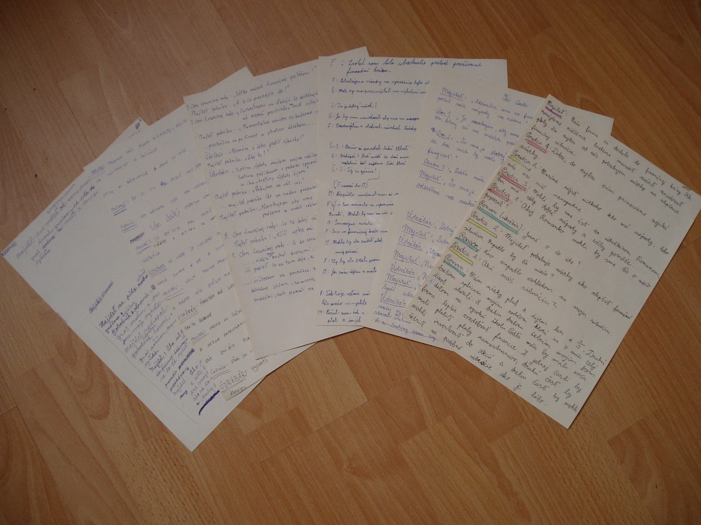

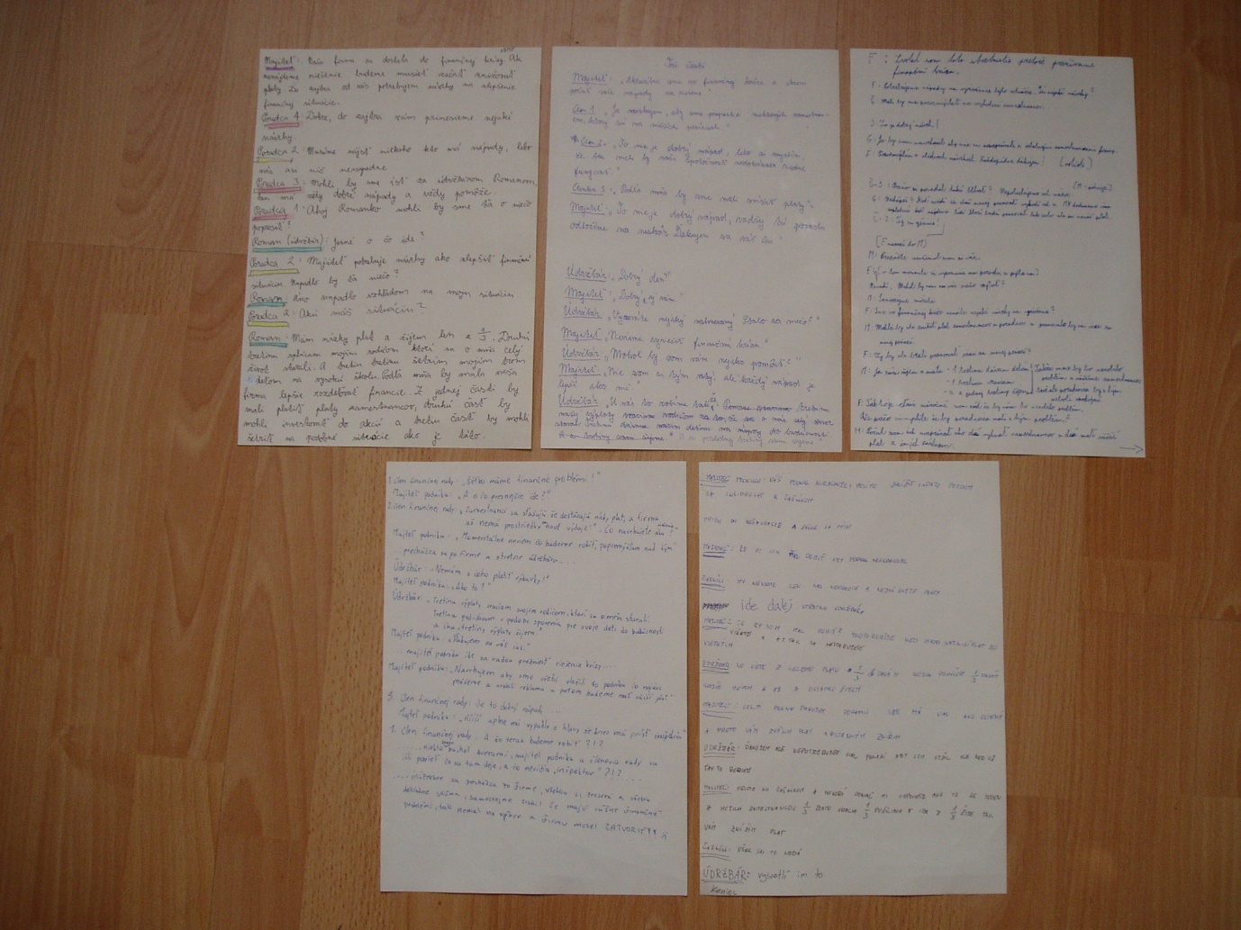

Výber oblečenia pre údržbára

Výber oblečenia pre majiteľa podniku, aj pre mužskú časť podnikovej rady

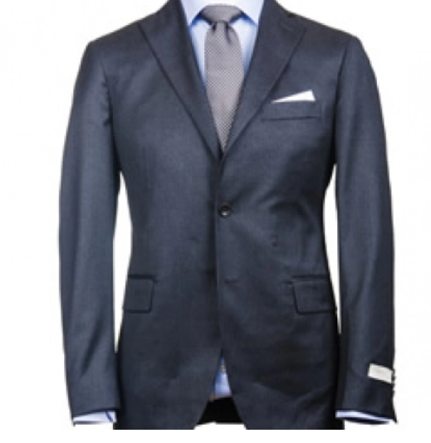

Výber oblečenia pre ženskú časť podnikovej rady

- Závery a odporúčania:

Realizácia rozprávky je náročná na čas, bude potrebná spolupráca s vyučujúcimi iných predmetov napríklad technická, občianska výchova, slovenský jazyk.

- Vypracoval (meno, priezvisko) | Mgr. Anna Dávidová
- Dátum | 27. 05. 2021
- Podpis
- Schválil (meno, priezvisko) | PaedDr. René Kováčik
- Dátum | 27. 05. 2021
- Podpis

Príloha:
Prezenčná listina zo stretnutia pedagogického klubu

Príloha správy o činnosti pedagogického klubu

Prioritná os: | Vzdelávanie
Špecifický cieľ: | 1.1.1 Zvýšiť inkluzívnosť a rovnaký prístup ku kvalitnému vzdelávaniu a zlepšiť výsledky a kompetencie detí a žiakov
Prijímateľ: | Základná škola Sama Cambela, Školská 14, 976 13 Slovenská Ľupča
Názov projektu: | Zvýšenie kvality vzdelávania na ZŠ Sama Cambela v Slovenskej Ľupči
Kód ITMS projektu: | 312011R070
Názov pedagogického klubu: | 5.6.3. Pedagogický klub - finančná gramotnosť s písomným výstupom

PREZENČNÁ LISTINA

Miesto konania stretnutia: ZŠ Sama Cambela
Dátum konania stretnutia: 27. 05. 2021
Trvanie stretnutia: 13:00 – 16:00
Zoznam účastníkov/členov pedagogického klubu:
č. | Meno a priezvisko | Podpis | Inštitúcia
1. | Mgr. Anna Dávidová |  | ZŠ Sama Cambela
2. | Mgr. Dagmar Jakušová |  | ZŠ Sama Cambela
3. | Mgr. Renáta Maloveská |  | ZŠ Sama Cambela
4. | Ing. Petra Lesníková, PhD. |  | Technická univerzita ZV

